Messeneuheiten der KAISER GROUP auf der SPS

Die KAISER GROUP wird auf der diesjährigen SPS-Messe vom 25. bis 27. November 2025 eine Vielzahl innovativer Lösungen aus dem Programm der AGRO-Kabelverschraubungen und das dazugehörige Zubehör vorstellen. Besucher sind herzlich eingeladen, den Messestand der Unternehmensgruppe in Halle 2, Stand 240 zu besuchen, wo ein umfassender Querschnitt der Produktpalette für das Kabelmanagement in Industrie und Handwerk präsentiert wird. Im Fokus stehen unsere speziell für professionelle Installationen in anspruchsvollen Umgebungen konzipierten Produkte. Dazu zählt der neue Kantenschutz als effektive Lösung zum Schutz von Kabeln und Leitungen vor mechanischen Einwirkungen bei beengtem Einbauraum. Der Hydraulikschlauch-Adapter Progress aus Messing gewährleistet die Fixierung und Abdichtung von Hydraulikschläuchen für eine geschützte Kabelführung unter allen Umweltbedingungen. Geschlitzte Dichteinsätze ermöglichen die Kabeldurchführung von Leitungen mit konfektioniertem Stecker und sind unter anderem ideal für Patch- und Ethernet-Leitungen geeignet. Darüber hinaus präsentiert die KAISER GROUP mit der neuen MCE Syntec ein durchdachtes Komplettprogramm für die sichere, dichte und zeitsparende Durchführung mehrerer Kabel sowohl mit als auch ohne Stecker. Die modular aufgebauten Mehrfach-Kabeldurchführungen und die teilbaren Kabelverschraubungen lassen sich flexibel konfigurieren und auch nachträglich anpassen. Durch die geschlitzten Tüllen und die Kompatibilität innerhalb des Systems werden Lagerhaltung und Montage deutlich vereinfacht.
Das Team der KAISER GROUP freut sich auf anregende Gespräche und den fachlichen Austausch mit den Messebesuchern vor Ort. Nutzen Sie die Gelegenheit, sich über die neuesten Entwicklungen im Kabelverschraubungsbereich zu informieren und innovative Lösungen für Ihre Projekte zu entdecken.

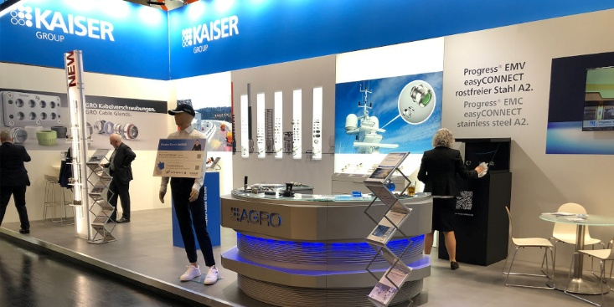

Bild 1: Die KAISER GROUP präsentiert auf der SPS in Halle 2, Stand 240 innovative Lösungen aus dem Bereich der AGRO-Kabelverschraubungen

(Foto: KAISER GmbH & Co. KG)

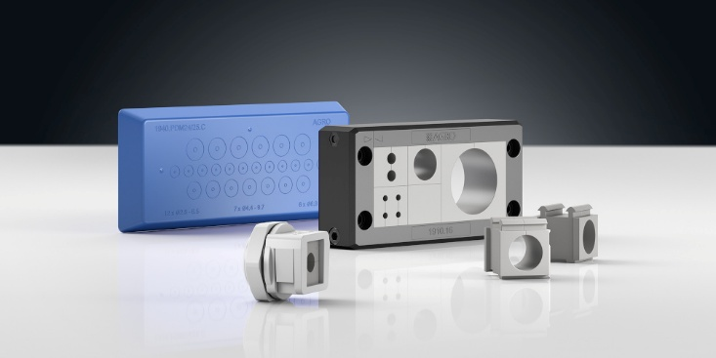

Bild 2: Als Messeneuheit präsentiert die KAISER GROUP die neue modulare Kabelmehrfachdurchführung MCE-Syntec

(Foto: KAISER GmbH & Co. KG)

KAISER Elektroinstallations-Systeme
https://www.kaiser-elektro.de/de_DE/produkte/
https://www.kaiser-elektro.de/de_DE/loesungen/

Bilder: | KAISER_Messestand_SPS_2000.jpg  mce-mehrfachdurchfuehrung_2000.jpg | Zeichen: | 1.834
Dateiname: | 202510010_pm_ KAISER-SPS25.docx | Datum: | 16.10.2025
Tags: | Kaiser Group, Agro AG, SPS, Smart Production Solutions, Messe Nürnberg, Kabelverschraubung, Kantenschutz, Kabelmehrfachdurchführung, MCE-Syntec, Hydraulikschlauch-Adapter Progress

Unternehmensprofil
Die KAISER GmbH & Co. KG am Hauptsitz Schalksmühle im Sauerland produziert und vertreibt Produkte und Systeme für die professionelle Elektro-Installation, Kabelverschraubungen sowie Lösungen für den professionellen Glasfaser-Breitbandausbau. Als innovativer Systemanbieter bietet das 1904 gegründete Familienunternehmen dem Elektrohandwerk und der Industrie praxisgerechten Lösungen auch für spezielle Bauanforderungen wie den Brand-, Schall- und Strahlenschutz, Bauen im Bestand und die Energieeffizienz. Das Unternehmen ist Teil der KAISER GROUP.

Unter dem Dach der KAISER GROUP sind vier starke Marken vereint. An vier europäischen Standorten werden Produkte und Systeme für die Elektro-Installation produziert und international vertrieben. Zusammen mit den Landesgesellschaften AGRO AG in der Schweiz, ATTEMA B.V. in den Niederlanden sowie HELIA – PLASTIC COLOR NV in Belgien ist die KAISER GROUP europaweit aktiv. Architekten und Fachplaner, Handwerk, Industrie und Handel können auf hochwertige Lösungen vertrauen, mit denen sich auch anspruchsvollste Projekte sicher meistern lassen. Dafür steht die KAISER GROUP mit ihren vier Starken Marken KAISER, AGRO, ATTEMA und HELIA.

Weitere Informationen:  KAISER GmbH & Co. KG  Ramsloh 4  58579 Schalksmühle  Tel.: +49(0)23 55 / 8 09-0  E-Mail: pr@kaiser-elektro.de  Internet: www.kaiser-elektro.de | gii die Presse-Agentur GmbH  Christburger Str. 41  10405 Berlin  Tel.: +49(0)30 / 53 89 65-0  E-Mail: info@gii.de  Internet: www.gii.de

